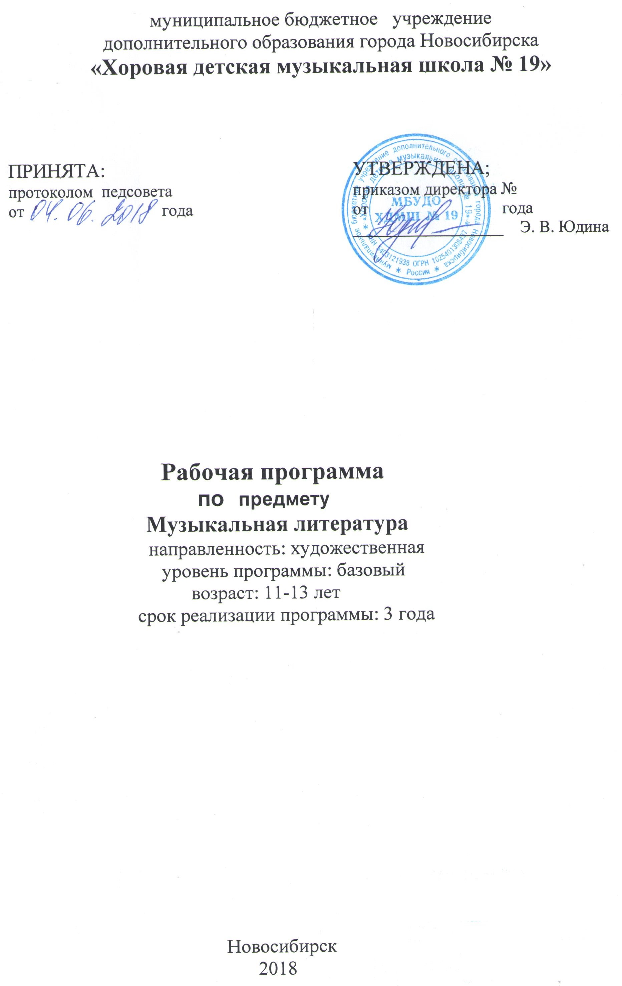

Структура программы учебного предмета

I. Пояснительная записка
- Характеристика учебного предмета, его место и роль в образовательном процессе;
- Срок реализации учебного предмета;
- Объем учебного времени, предусмотренный учебным планом образовательного учреждения на реализацию учебного предмета;
- Цели и задачи учебного предмета;

II. Содержание учебного предмета
- Этапы обучения;
- Годовые требования;
- Учебно-тематический план (для групповых предметов);

III. Принципы построения предмета

IV. Основные методы и формы

V. Условия реализации предмета

VI. Формы и методы контроля, система оценок
- Аттестация: цели, виды, форма, содержание;
- Критерии оценки;

VII. Списки литературы

Пояснительная записка
Основным предметом учебного плана является музыкальная литература. Учебная программа по предмету «Музыкальная литература» рассчитана на 3 года обучения (5, 6, 7 классы). Групповые занятия проводятся 1 раз в неделю по 1 часу для обучающихся возраста 11-13 лет. Программа учебного предмета «Музыкальная литература» разработана на основе "Рекомендаций по организации образовательной и методической деятельности при реализации общеразвивающих программ в области искусств", утвержденных приказом Министерства культуры Российской федерации.
Музыкальная литература – один из важнейших гуманитарных предметов.
Роль музыкальной литературы в системе музыкальных дисциплин особая: здесь происходит объединение всех приобретенных ранее навыков (слуховых и интонационных, теоретических знаний, навыков игры на музыкальных инструментах).
Однако, между предметами существует и теснейшая обратная связь. Так, например, знание средств музыкальной лексики, особенностей жанров и форм позволяет обучающемуся лучше ориентироваться в музыкальном произведении, что, несомненно, положительно сказывается на исполнительских навыках детей.
На уроках музыкальной литературы вырабатывается навык работы с книгой, умение конспектировать, самостоятельно приобретать, анализировать, усваивать и применять полученные знания.
Потребность в словесной характеристике музыкального образа, своих эмоциональных переживаний вырабатывает навык устного высказывания, развивает логику, речь.
В курсе музыкальной литературы широко используется обращение к смежным видам искусств: литературе, живописи, театру, истории, что способствует развитию воображения, эмоционального и ассоциативного восприятия, творческого начала у обучающихся, формирует общую культуру, оказывает большое воздействие на формирование личности ребенка.

Цель курса музыкальной литературы - воспитание у обучающихся музыкальной культуры, высокой духовности, эстетического вкуса, основ музыкального мышления.
Задачи курса музыкальной литературы в ДМШ достаточно широки и разнообразны. Среди них: приобретение новых знаний, умений и навыков в процессе накопления музыкального слухового опыта при знакомстве с произведениями разных музыкальных эпох и композиторских стилей, умение сознательно и эмоционально слушать музыку, распознавать на слух средства музыкальной лексики; точно определять жанровую основу и форму произведения; развитие памяти, творческих навыков и способностей.

Содержание программы
Учебно-тематический план
№ | ПЕРВЫЙ ГОД ОБУЧЕНИЯ(5 класс)  Творчество классиков европейской музыки | Кол-во  часов
1. | Введение. Развитие инструментальной музыки на рубеже XVII-XVIII веков. Основные формы бытования Музыкальных произведений, черты музыкального быта.  Музыка для лютни, клавесина, скрипки, органа. История происхождения инструментов. | 1-2
2. | И. С. Бах  Жизнь творчество. Детство. Юность.  Эйзенах, Ордруф, Люнебург, Арнштадт, Мюльхаузен.  Веймар. Органное творчество.  Кётен. Клавирное творчество. Сюита. Основные танцы и их особенности. «Французская сюита» №2, c-moll.  Инвенции.  «Хорошо темперированный клавир». Прелюдии и фуги C-dur, c-moll из первого тома.  Лейпциг. Вокально- инструментальное творчество. Пассионы. Месса для оркестра h-moll. | 7-8
3. | Й. Гайдн  Биография и краткий обзор творческого наследия.  Соната как жанр, его особенности.  Соната D-dur  Симфония E-dur. Особенности строения симфонического цикла. Состав симфонического оркестра. | 5
4. | В. А. Моцарт  Жизнь и творчество.  Симфония №40, g-moll.  Соната A-dur.  Опера «Свадьба Фигаро». | 7
5. | Л. Ван Бетховен  Жизнь и творчество. Художник. Эпоха. Судьба.  Соната для фортепиано c-moll №8 «Патетическая».  Симфония c-moll №5.  Увертюра «Эгмонт». | 7
6. | Романтизм как художественное направление. | 1
7. | Песни Шуберта.  Вокальные циклы: «Прекрасная мельничиха», «Зимний путь» («Шарманщик»).  Фортепианное творчество. Жанр фортепианной миниатюры в творчестве Шуберта. «Экспромты», «Музыкальные моменты».  Симфония №8 h-moll, «Неоконченная».  Образно-тематический строй музыки, особенности жанра и формы симфонии.  Жизнь и творчество Шуберта. | 4
 | ВТОРОЙ ГОД ОБУЧЕНИЯ(6 класс)
8. | Ф. Шопен  Жизнь и творчество.  Фортепианное творчество. Прелюдии.  Мазурки.  Полонезы.  Вальсы.  Ноктюрны.  Этюды. | 5
9. | Русские композиторы- классики  Введение. Русская музыка 18 – 1-й половины 19 века. Хоровая духовная музыка. «Российская песня». Романс. Романсы Алябьева, Гурилева, Варламова. Основные жанры романсов. | 2
10. | М. И. Глинка  Романсы.  Опера «Иван Сусанин».  Произведения для оркестра  Биография и краткий обзор творческого наследия. | 8
11. | А. С. Даргомыжский  Жизнь и творчество.  Романсы. | 4
12. | Русская музыкальная культура 2-ой половины 19 века  М.П.Мусоргский  Романсы и песни Мусоргского.  Опера «Борис Годунов».  Биография, характеристика творчества. | 7
13. | А. П. Бородин  Жизнь и творчество.  Опера «Князь Игорь».  Симфония № 2 «Богатырская».  Романсы. | 6
14. | ТРЕТИЙ ГОД ОБУЧЕНИЯ(7 класс)  Н. А. Римский – Корсаков  Биография. Общая характеристика.  Опера «Снегурочка».  Симфоническая сюита «Шехеразада»  Оркестр Римского – Корсакова.  Итоговое занятие. Викторина. | 8
15. | П. И. Чайковский  Опера «Евгений Онегин».  Симфония № 1 соль минор «Зимние грезы».  Жизненный и творческий путь Чайковского. | 8
16. | Русская музыка рубежа 19 –20 веков. Общие направления и стилевые течения. А. К. Лядов, С. В. Рахманинов, И. Стравинский. | 1 - 2
17. | Советские композиторы  С. С. Прокофьев  Жизнь и творчество.  Кантата «Александр Невский».  Балет «Ромео и Джульетта».  Симфония № 7.  Произведения для фортепиано. | 6
18. | Д. Д. Шостакович  Жизнь и творчество.  Симфония № 7.  Вокальные произведения. | 4
19. | А. И. Хачатурян  Жизнь и творчество.  Концерт для скрипки с оркестром.  Балет «Спартак». | 2
20. | С. В. Свиридов  «Поэма памяти Сергея Есенина».  Музыкальные иллюстрации к повести Пушкина «Метель». | 1
21. | Р. Щедрин  «Озорные частушки»  Ж. Бизе – Р. Щедрин «Кармен – сюита». | 1
22. | Заключение. Гаврилин, Шнитке. | 1

Программа 1-го года обучения построена на сочетании элементов жанрового и монографического принципов.
Жанр сонаты и симфонии представлен в разнообразии типов, которая идет как от индивидуальности композиторов, так и порождено временем.
На 1-м году обучения введены уроки биографического типа. Некоторые из них, посвященные жизни и творчеству В.А. Моцарта и И.С. Баха, могут проводиться в форме литературно-музыкальных вечеров.
Особенность содержания сценария подобных «театрализованных» литературно-музыкальных вечеров – погруженность творчества композиторов в контекст их реальной жизни, биографических и исторических подробностей и деталей, что позволяет «изнутри» приблизиться к тайнам творчества и жизни композиторов, служит «ключом» к пониманию музыки, внутреннего мира композиторов.
В концерте – спектакле участвуют дети как ведущие, актеры и как музыканты-исполнители.
Изучение русской классической музыки начинается со 2-го года обучения. Программа предусматривает изучение творчества основных представителей русской классики 19 века. Изучение творчества Римского-Корсакова и П.И. Чайковского целесообразно проводить в начале 3-го года обучения, что не противоречит основным положениям типовой программы.
Основное внимание в этом разделе программы уделено опере – ведущему жанру русской классической музыки.
Помимо изучения оперы, программой предусмотрено изучение произведений других жанров: симфонического и камерно-вокального, что дает возможность целостного представления творчества композиторов, а также обогащает знания обучающихся об эпохе и ее исканиях.
Курс музыкальной литературы завершатся изучением советской и современной музыки.
Конечно, для изучения предмета у обучающихся необходима начальная музыкальная (слуховая, интонационная) и теоретическая база. Для достижения наибольшей результативности деятельности обучающихся на уроках гибко сочетаются методы «закрытой» и «открытой» моделей образования. «Закрытые» модели (объяснение, рассказ, лекция), инициатива в которых исходит от преподавателя, наиболее уместно использовать в темах, насыщенных информацией, при изучении сложных музыкальных понятий и терминов, на 1-х этапах обучения, когда у детей складывается понятийная и терминологическая база для изучения, накапливается первоначальный слуховой опыт, складываются модели разбора музыкальных произведений.

Принципы построения программы
- принцип индивидуального подхода к обучающимся;

- принцип развития личности ребенка.

Основные формы и методы
Реализация учебного плана по программе «Музыкальная литература» проводится в форме мелкогрупповых занятий численностью от 3 до 12 человек. Групповые занятия проводятся 1 раз в неделю по 1 часу (40-45 минут).
Для достижения поставленной цели и реализации задач предмета используются следующие методы обучения:
- объяснительно-иллюстративные (объяснение материала происходит в ходе знакомства с конкретным музыкальным примером);
- поисково-творческие (творческие задания, участие детей в обсуждении, беседах);
- игровые (разнообразные формы игрового моделирования).

Условия реализации программы
Материально-техническая база должна соответствовать санитарным и противопожарным нормам, нормам охраны труда.

Формы и методы контроля.
Основными принципами проведения и организации всех видов контроля успеваемости является систематичность и учет индивидуальных особенностей обучаемого.
Текущий и промежуточный контроль знаний, умений и навыков происходит на каждом уроке в условиях непосредственного общения с учащимися и осуществляется в следующих формах:
- беседа, устный опрос, викторины по пройденному материалу;
- обмен мнениями о прослушанном музыкальном примере;
- представление своих творческих работ (сочинение музыкальных иллюстраций, письменные работы по графику, схеме, таблицы, рисунки).
- Письменная – викторина. В ответах должны быть указаны – автор произведения, название произведения, жанр, часть, темы, тональность (что дает ученику дополнительные бонусы), прозвучавшие в отрывке.
- Отрывков должно быть 10. Они должны быть одинаково хронометрированы. Они должны быть законченными по музыкальному смыслу. Музыкальные отрывки должны находиться на одном носителе.
- Письменная – различного рода тесты и кроссворды (возможно использовать материалы «Рабочей тетради по музыкальной литературе» Г. Ф. Калининой).
- Письменная – создание реферата по любой выбранной учащимся теме (учащийся готовит реферат самостоятельно).
- Устная – защита рефератов.
- Устная – защита мультимедиапроектов.
- Устная – диспут.
- Устная – КВН.
- Устная – игра: вопросы – ответы.
- Устная – учебно-практическая конференция.

В области знаний должны быть продемонстрированы:
- жанры;
- формы;
- стили и направления;
- композиторы: западно-европейские, русские, советские, современные;
- популярные произведения мировой классической музыки.
Все это проводится по завершению курса на последнем уроке учебного года в рамках аудиторного занятия в течение 1 урока.
Список литературы
1. Аверьянова О.И. «Отечественная музыкальная литература XX века» Учебник для ДМШ (четвертый год обучения). М.: «Музыка», 2005
2. Брянцева В.Н. «Музыкальная литература зарубежных стран: учебник для детских музыкальных школ (второй год обучения)», М. «Музыка», 2002
3. Козлова Н.П. «Русская музыкальная литература». Учебник для ДМШ. Третий год обучения. М.: «Музыка», 2004
4. Лагутин А. И, Владимиров В.Н. Музыкальная литература. Учебник для 4 класса детских музыкальных школ и школ искусств (первый год обучения предмету). М.: «Престо», 2006
5. Прохорова И.А. «Музыкальная литература зарубежных стран» для 5 класса ДМШ. М.: «Музыка», 1985.
- Калинина Г.Ф. Тесты по музыкальной литературе для 4 класса Тесты по зарубежной музыке Тесты по русской музыке Калинина Г.Ф., Егорова Л.Н. Тесты по отечественной музыке Островская Я.Е., Фролова Л. А., Цес Н.Н. Рабочая тетрадь по музыкальной литературе зарубежных стран 5 класс (2 год обучения). «Композитор» С-Пб, 2012
- Панова Н.В. Музыкальная литература зарубежных стран (рабочая тетрадь для 5 кл.). М., «Престо», 2009
- Панова Н.В. Русская музыкальная литература (рабочая тетрадь для 67 кл.). I часть. М., «Престо», 2009; II часть. М., «Престо», 2010
- Хрестоматии
- Хрестоматия по музыкальной литературе для 4 класса ДМШ. Составители Владимиров В.Н., Лагутин А.М.: «Музыка», 1970
- Хрестоматия по музыкальной литературе зарубежных стран для 5 класса ДМШ. Составитель Прохорова И.М.: «Музыка», 1990
- Хрестоматия по русской музыкальной литературе для 6-7 классов ДМШ. Составители. Смирнова Э.С., Самонов А.М.: «Музыка», 1968

